RELATÓRIO MENSAL DE ATIVIDADES

JANEIRO E FEVEREIRO
2022

SECRETARIA MUNICIPAL DE EDUCAÇÃO E CULTURA



SECRETARIA MUNICIPAL DE EDUCAÇÃO E CULTURA

Ações realizadas na Secretaria Municipal de Educação e Cultura - SMEC e órgãos vinculados, durante o mês de janeiro e fevereiro de 2022.

Janeiro de 2022
- Avaliação do ano letivo 2021;
- Visita às escolas para analisar as condições das mesmas;
- Orientações aos diretores das escolas;
- Atendimento ao público;
- Atendimento a professores e funcionários que buscaram orientações na SMEC;
- Programação de alteração do espaço físico da SMEC, a fim de melhorar as condições de trabalho do Setor de Alimentação Escolar;
- Busca e planejamento de espaço físico junto à Municipalidade para salas de aulas para Educação Infantil;

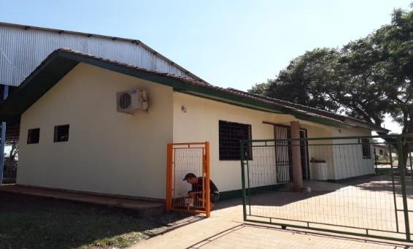

- Plano de trabalho para 2022;
- Contato com assessoria para formação continuada de professores;
- Levantamento de materiais necessários para o ano de 2022 e realização de requisições de compras;
- Tratativas para reforma e adequação da antiga Creche Municipal;

,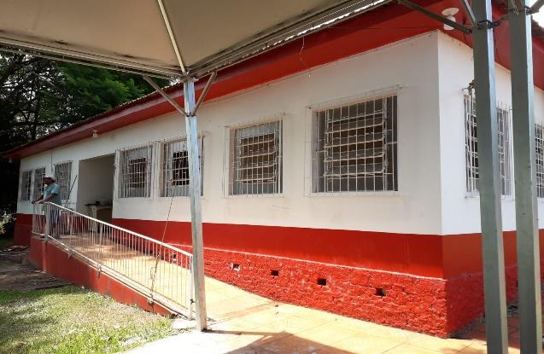

- Reunião com os diretores para definir o quadro de Recursos Humanos das escolas;
- Férias coletivas de professores e servidores/funcionários de escola;

Fevereiro de 2022
- Reunião de abertura do ano letivo com Professores e Diretores das Escolas Municipais no Auditório do Cras Sagrada Família
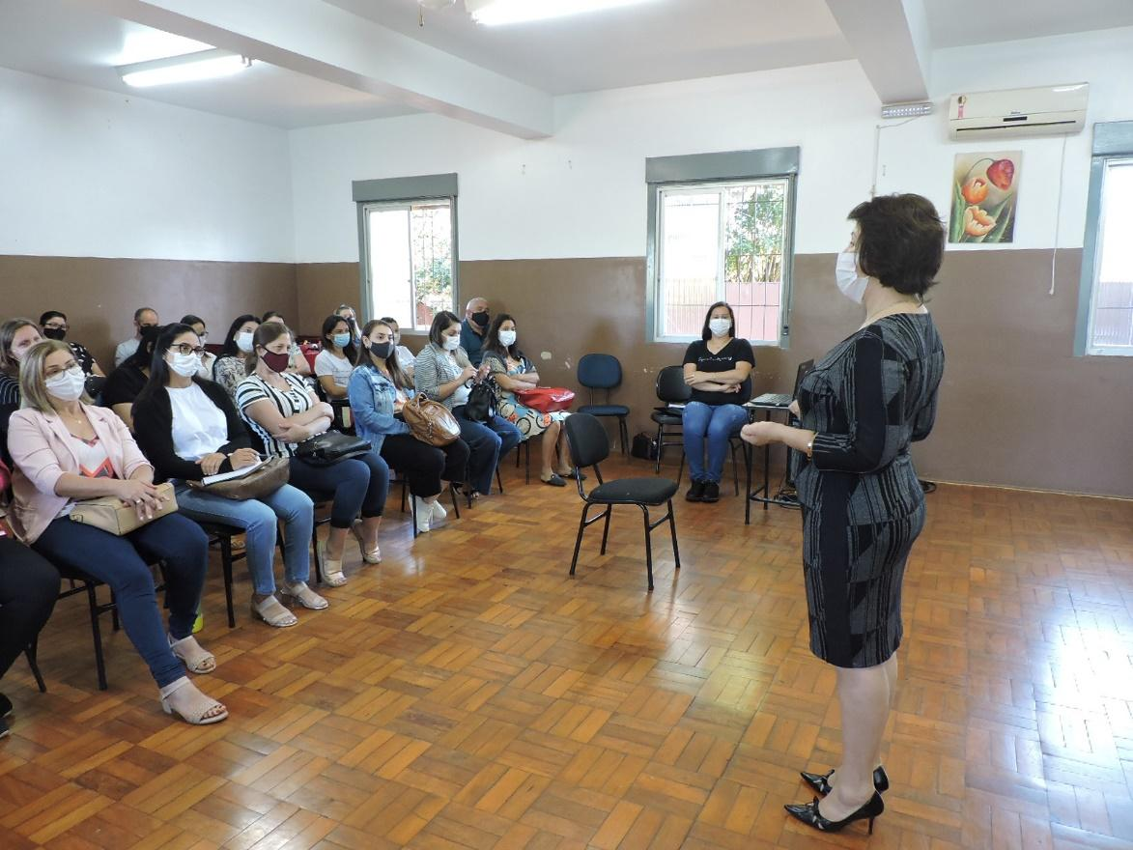
A Secretária Municipal de Educação e Cultura, Eliane Amaral Costa, coordenou reuniões com os Professores e Diretores das Escolas Municipais, na manhã e na tarde do dia 07 de fevereiro, no Auditório do Cras Sagrada Família. Os assuntos debatidos tiveram relação com o retorno às aulas na Rede Municipal de Ensino, que ocorreu no dia 14 de fevereiro de 2022.
Na parte da manhã também estiveram presentes as integrantes da Equipe de Coordenação e Supervisão da Secretaria Municipal de Educação e Cultura, Marcia Marques, Ana Paula Trein e Mariluce Trindade, além do servidor da Receita Municipal de Redentora, Magnus Giacomini, juntamente com o representante da empresa Buscar Assessoria, Paulo Sanches. Eles falaram sobre os temas Educação Fiscal e Nota Fiscal Gaúcha.
Em uma palestra de aproximadamente 30 minutos, Magnus e Paulo explanaram sobre a importância de se trabalhar em sala de aula o tema da Educação Fiscal, e desenvolver projetos e atividades que possam auxiliar na formação do aluno como cidadão.
A Secretária Eliane fez colocações sobre o planejamento do ano letivo, aquisição de uniformes e de material escolar para os alunos, formação continuada dos professores e o curso realizado junto à DPM, em Porto Alegre, sobre Gestão da Carga Horária dos membros do Magistério.
- Visita da Escritora Anair Weirich
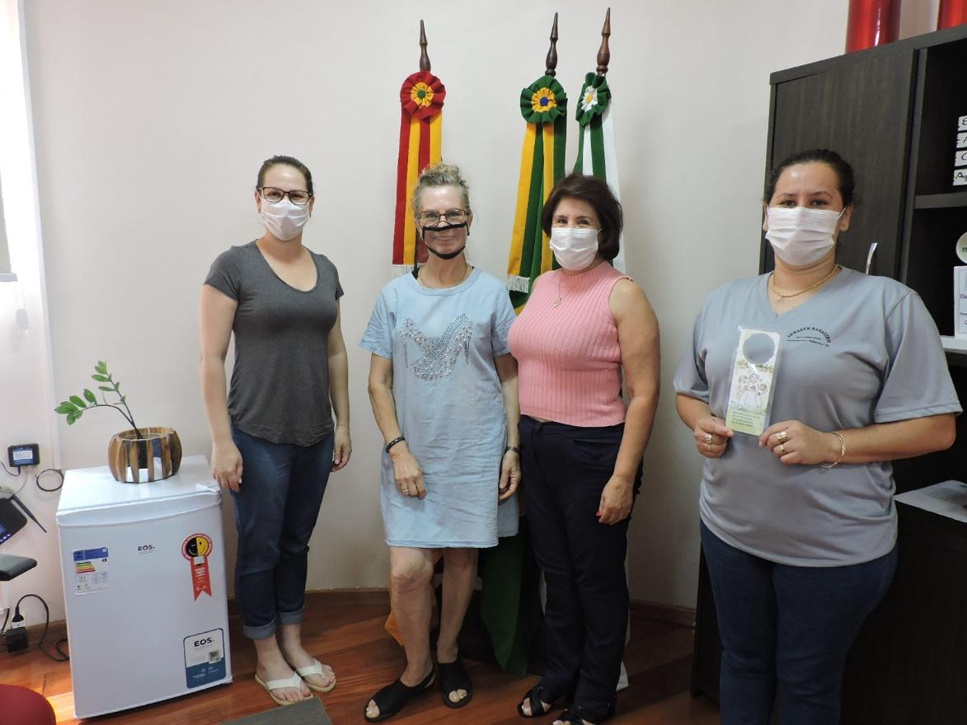
A Secretária Municipal de Educação e Cultura, Eliane Amaral Costa, recebeu no dia 09 de fevereiro, em seu Gabinete, a visita da escritora catarinense Anair Weirich. Ela está divulgando seu trabalho em Redentora e contou um pouco de sua trajetória.
Anair tem uma intensa rotina de viagens pela Região Sul, comercializando seus livros e marcadores de páginas, acompanhada do marido, o livreiro Cláudio Corá. Natural de Chapecó (SC), a escritora tem na poesia sua grande paixão.
Publicou seu primeiro livro em 1995 e passou a viajar e vender, dando palestras em escolas e eventos. E é baseada na sua experiência pessoal de luta, que deixa a mensagem “É do querer ardente que nasce a conquista da vitória”.
- Reunião do Conseme/Undime em Porto Alegre
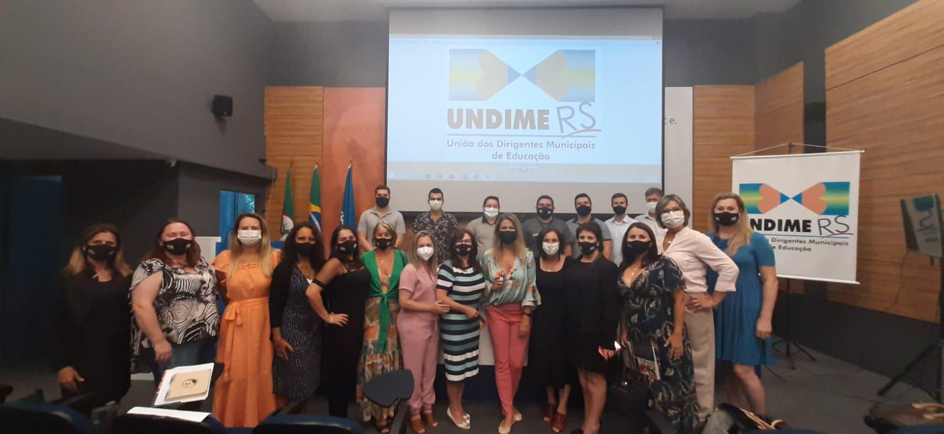
A Secretária Municipal de Educação e Cultura de Redentora, Eliane Amaral Costa, que coordena o Conselho dos Secretários Municipais de Educação (Conseme) da Região Celeiro/União dos Dirigentes Municipais de Educação RS (Conseme/Undime), participou, no dia 10 de fevereiro, de uma reunião da entidade, no auditório da Federação das Associações de Municípios do Rio Grande do Sul (Famurs), em Porto Alegre.
O tema das discussões foi a realização do 32º Fórum Estadual dos Dirigentes Municipais de Educação, que acontecerá ainda em 2022. O local do Fórum será o Teatro da Federação das Indústrias do Estado do Rio Grande do Sul (Fiergs).
- Visita às obras da Escola Central na Praça Redenção;
- Reunião on line com o Defensor Público de Coronel Bicaco;
- Visita à Escola Mun. de Ens. Fundamental Maria Belmont Albert;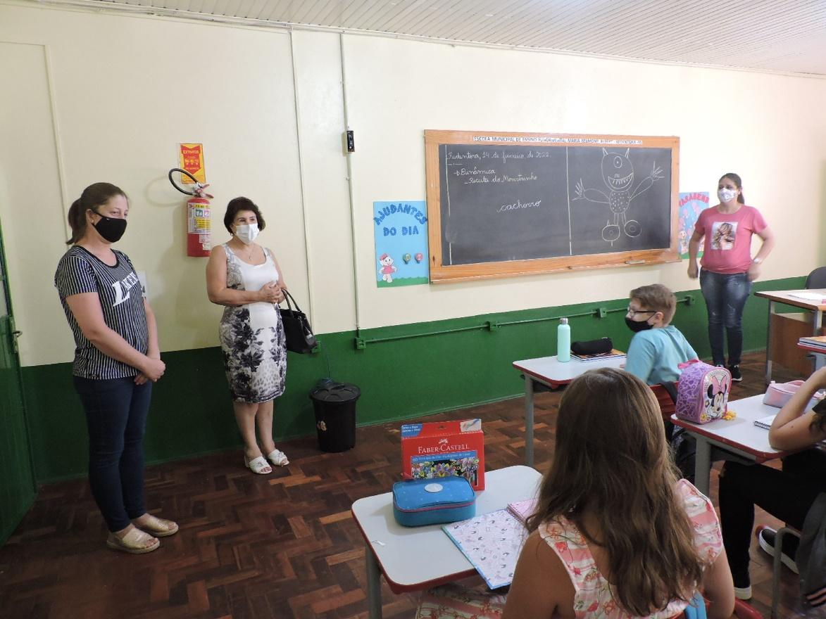
- Visita à Escola Municipal de Educação Infantil Gente Miúda;
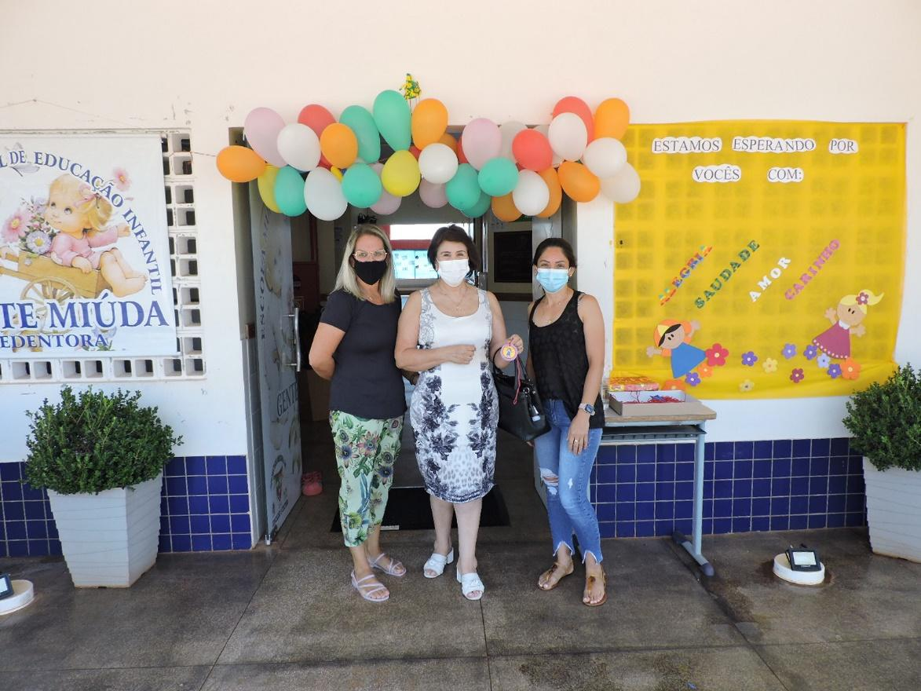
- Visita à Escola Municipal de Ensino Fundamental São José;
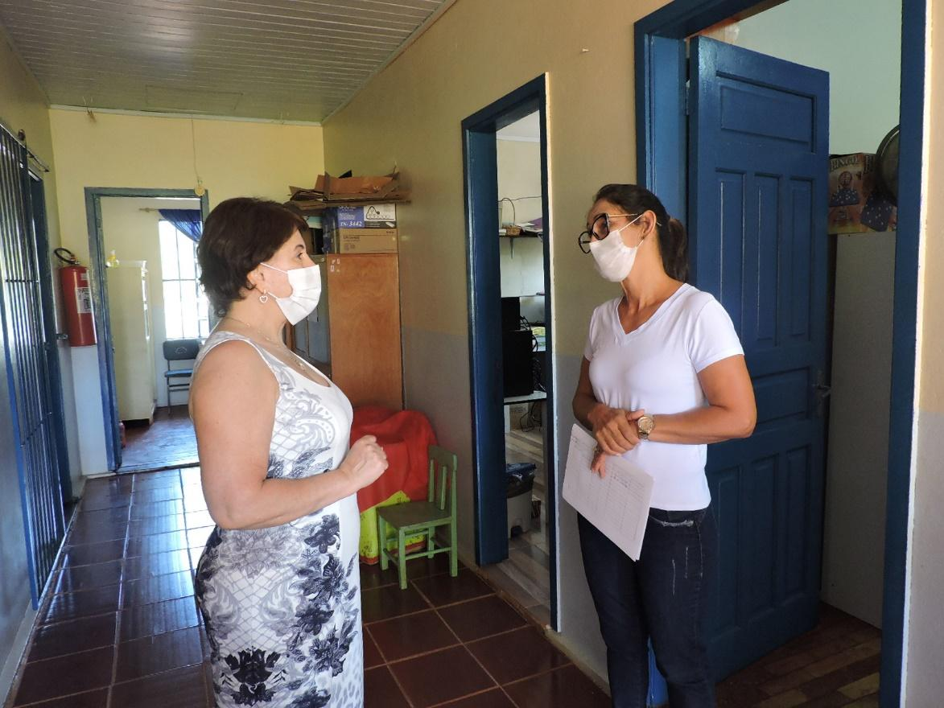
- Reunião com os vereadores na Prefeitura.
- Visita à Escola Municipal de Ensino Fundamental Doutor Getúlio Vargas;
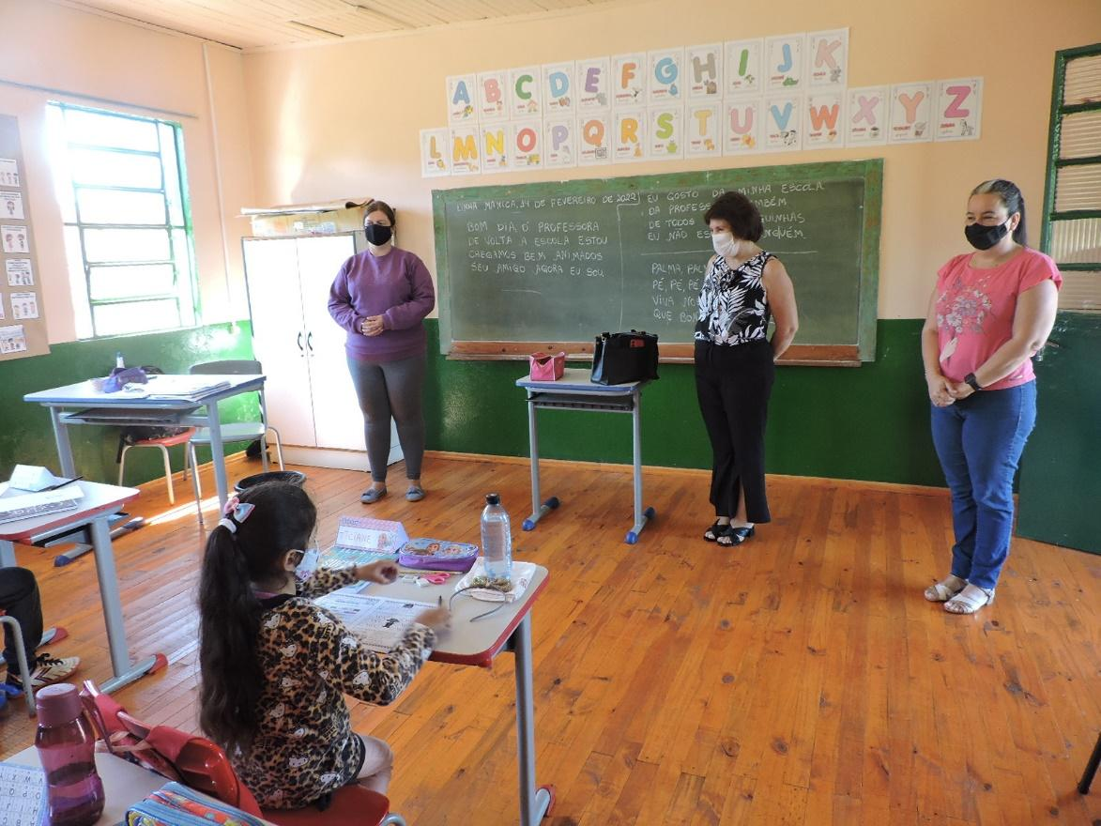
- Visita à Escola Municipal Assis Brasil;
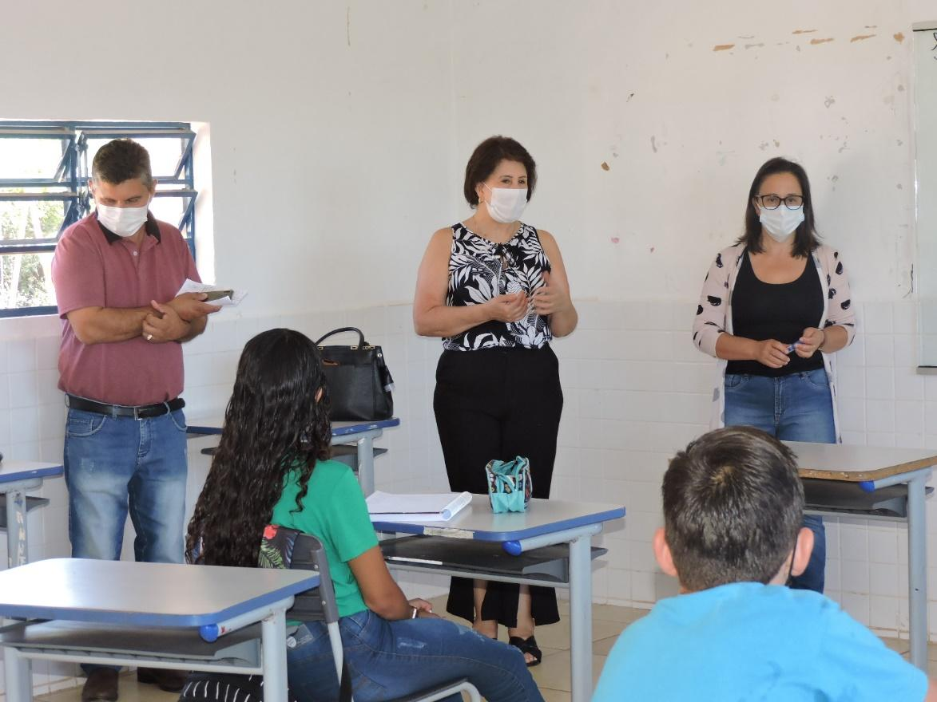
- Reunião on-line com integrantes do Conseme/Undime da Região Celeiro.
- Formação para professores no CTG Darcy Fagundes.
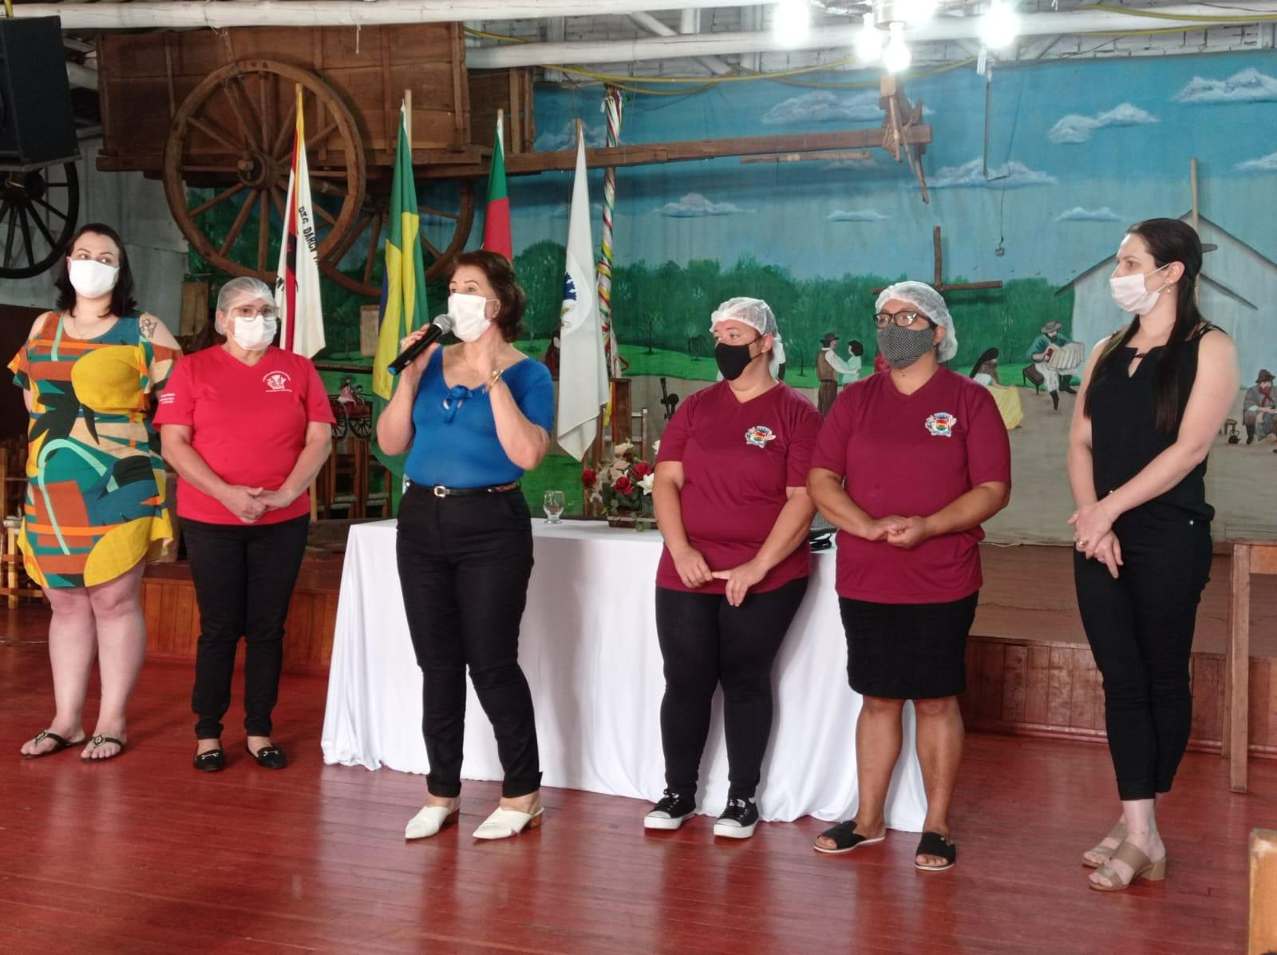
- Acompanhamento das provas do Processo Seletivo 01/2022.
- Atendimento ao público na SMEC;
- Visita ao novo espaço para Educação Infantil na Praça Redenção.
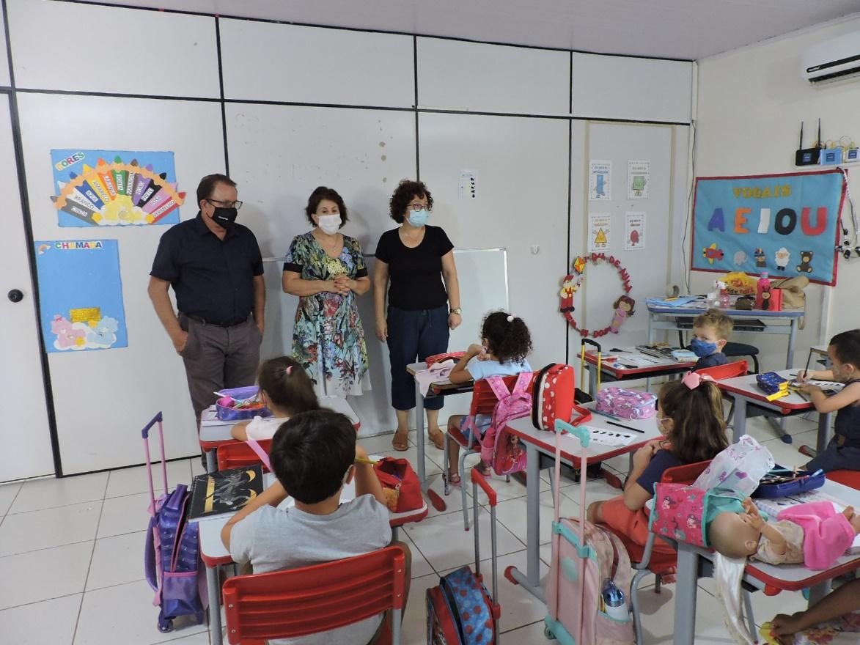
- Reunião com os secretários municipais na Prefeitura.
- Abertura da 1ª Conferência Municipal de Saúde Mental no CTG Darcy Fagundes
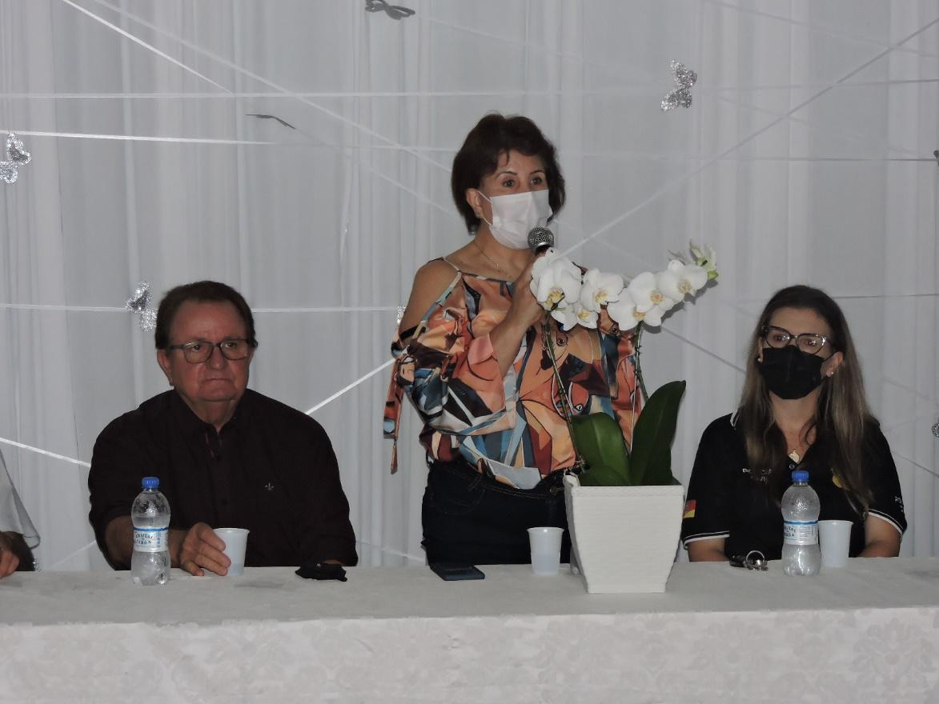
- Atendimento ao público na SMEC;
- Gravação do programa da Prefeitura na Rádio Planeta FM.
SETOR PEDAGÓGICO
Supervisão pedagógica
Escola: EMEF Maria Belmont Albert - TRABALHO REALIZADO COM OS PROFESSORES DA REDE MUNICIPAL
- Ajudar a montar os Kits escolares para os alunos do Pré ao 9º ano;
- Auxiliar na Secretária da escola nas matrículas e rematrículas;
- Ajudar na mudança da biblioteca da escola;
- Reunião da escola com a equipe diretiva referente ao andamento do ano letivo com todos os professores;
- Orientar os professores no planejamento e organização da avaliação diagnóstica;
- Auxiliar no recreio e conversar com os alunos sobre os cuidados que devemos continuar tendo devido a pandemia;
- Auxiliar e orientar os professores no relatório da turma referente a avaliação realizada pelos alunos dos quais necessitam de reforço do 2º ao 9º ano;

Escola: EMEF São José - TRABALHO REALIZADO COM OS PROFESSORES DA REDE MUNICIPAL
- Auxiliar a direção e professores na chegada e acolhida dos alunos do Pré ao 2º ano;
- Orientar os professores no planejamento e organização da avaliação diagnóstica;
- Auxiliar no recreio e conversar com os alunos sobre os cuidados que devemos continuar tendo devido a pandemia;
- Auxiliar e orientar os professores no relatório da turma referente a avaliação realizada pelos alunos dos quais demonstram dificuldade de aprendizagem;

Escola: SMEC- Secretaria Municipal de Educação e Cultura
- Participar da Abertura do ano letivo (Formação no Cras);
- Visita na Escola Municipal de Ensino Fundamental Drº Getulio Vargas com a Secretária Municipal de Educação e Cultura Eliane Amaral Costa, nutricionista Zuleica e a Assessoria de Imprensa Adreane;
- Participação do Curso de Formação no CTG Darcy Fagundes;
- Fiscal na prova de Seleção de Merendeira na Escola Municipal São José;
- Troca de informações com a Coordenadora da SMEC Professora Daiane sobre diversos assuntos referente a avaliação diagnóstico, acompanhamento das famílias, frequência, relatórios, alunos laudados, etc.
Coordenação pedagógica
- Atendimento do público em geral;
- Envio, juntamente com a Secretária Municipal de Educação e Cultura da resposta do ofício nº 01132.001.083/2021-0048 ao Ministério Público de Santo Ângelo;
- Leitura do Edital, bem como reorganização do mesmo, para Processo Seletivo Simplificado nº 01/2022;
- Reunião com diretores;
- Reunião com a Diretora e Funcionárias do Escola Municipal de Ensino Fundamental Gente Miúda;
- Arquivamento de Documentos;
- Confecção de cartão para os professores (início do ano letivo);
- Organização do quadro de professores;
- Homologação do Processo Seletivo Simplificado nº 01/2022;
- Escrita de justificativa para a criação da Nova Escola;
- Criação do Plano de Atendimento e Proposta Pedagógica da nova Escola;
- Organização de materiais e equipamentos para a Escolinha Central;
- Elaboração das Provas do Processo Seletivo Simplificado nº 01/2022;
- Reunião com a Secretária Municipal de Educação e Cultura;
- Correção das avaliações do Processo Seletivo Simplificado nº 01/2022;
- Divulgação do gabarito preliminar do Processo Seletivo Simplificado nº 01/2022;
- Análise de currículo e somatório das provas práticas do Processo Seletivo Simplificado nº 01/2022;
- Reorganização do quadro de professores;
- Cadastro das Escolas no Programa Aprende Valor;
- Divulgação do resultado final do gabarito do Processo Seletivo Simplificado nº 01/2022;
- Divulgação do resultados preliminar das avaliações do Processo Seletivo Simplificado nº 01/2022;
- Agendamento de alunos que necessitam de uma avaliação psicológica;
- Escrita das atas do Processo Seletivo Simplificado nº 01/2022;
- Checklist para as equipes diretivas das escolas.
- OBS. No período de 06/02 a 11/02 estive de atestado médico.

Unidades escolares
- ESCOLA MUNICIPAL DE ENSINO FUNDAMENTAL ASSIS BRASIL
A Equipe Diretiva desenvolveu as seguintes atividades junto a escola:
- Participação de reunião na SMEC;
- Recebimento de documentos da Administração Municipal através da Secretaria de Educação;
- Reunião com o quadro de professores e funcionários da Escola;
- Organização de matrículas;
- Revisão do Censo;
- Inscrição no Programa Aprender Valor;
- Envio de notas no Sistema Abase e impressão de Atas de Resultado Final;
- Organização dos materiais administrativos da escola;
- Acompanhamento do PPP;
- Organização do início das atividades do AEE e início do atendimento dos alunos Sedemar e Sidinei Maçalai;
- Participação de Formação desenvolvida pela SMEC;
- Recebimento conforme cronograma de materiais pedagógicos, limpeza e merenda escolar - SMEC;
- Desenvolvimento de Projeto para o ano de 2022- Como recuperar o aluno pós pandemia. Parceiros SMEC E Promotoria de Justiça e efetivação da relação dos alunos participantes;
- Entrega de Documentos na SMEC - Efetividade - Memorandos;
- Organização de cronograma de dias e trabalhos aos prestadores de serviço a comunidade;
- Revisão do TI nos computadores da Escola;
- Assinaturas de Efetividades pelo Presidente do CPM na Escola;
- Organização de horário de trabalho às auxiliares de atendente de creche;
- Organização de horas atividade do professor, horário da pracinha e ginásio.

- ESCOLA MUNICIPAL DE ENSINO FUNDAMENTAL DR. GETÚLIO VARGAS
- Encontro de Início de ano letivo;
- Limpeza e organização do prédio da escola;
- Limpeza do pátio da escola;
- Atendimento aos pais, mães ou responsáveis pelos alunos;
- Planejamento;
- Organização das atividades escolares.

- ESCOLA MUNICIPAL DE ENSINO FUNDAMENTAL SÃO JOSÉ
- Participamos de um curso oferecido pela SMEC (Refloresça), que nos proporcionou olhar para nós mesmos de um jeito diferente;
- Recepção na escola, dar as boas vindas ;
- Distribuir as turmas para os professores;
- Socializar temas importantes e destacar a importância do professor na aprendizagem dos educandos;
- Acompanhar o ensino e o processo de aprendizagem, bem como o resultado do desempenho do aluno;
- Avaliação diagnóstica será realizada pelo professor, para observar o grau de conhecimento do aluno;
- Socializar as dificuldades encontradas com o grupo e aprofundar as propostas no coletivo;
- Os conteúdos deverão estar de acordo com a BNCC;
- Seguindo os protocolos da saúde no uso de álcool em gel e máscaras.
- ESCOLA MUNICIPAL DE ENSINO FUNDAMENTAL MARIA BELMONT ALBERT
Durante o mês de fevereiro, a Equipe Diretiva e Coordenação Pedagógica da Escola Maria Belmont Albert realizaram as seguintes atividades, sendo que no mês de janeiro houve férias coletivas:
- Participação na Reunião de início de ano letivo;
- Organização do espaço físico escolar;
- Requisição de materiais de expediente e pedagógicos;
- Distribuição do quadro de professores e suas respectivas turmas;
- Encerramento do Censo Escolar;
- Adesão ao Programa Aprender Valor;
- Adesão a Olimpíada Brasileira de Matemática das Escolas Públicas-OBMEP;
- Participação da Palestra Refloresça;
- Organização do kit de material escolar a ser distribuído aos alunos;
- Organização e impressão dos diários de classe;
- Efetuação de matrículas e rematrículas;
- Recepção aos alunos no primeiro dia de aula.
- ESCOLA MUNICIPAL DE EDUCAÇÃO INFANTIL GENTE MIÚDA
Relato das atividades realizadas pela Direção e Vice Direção da Escola Municipal de Educação Infantil Gente Miúda no mês de fevereiro, sendo que no mês de janeiro houve férias coletivas:

- Organização da escola para retorno das aulas, limpeza distribuição das salas.
- Orientações quanto aos cuidados e prevenção e Controle do Novo corona vírus – COVID-19, protocolos de higiene e distanciamento social.
- Reunião com funcionários da escola.
- Lista de alunos e divisão turmas.
- Reuniões gerais com a equipe da SMEC.
- Recepção dos pais e alunos.
- Requerimentos, Efetividade, Memorando e Ofício.
- Informações gerais para SMEC.
- Impressão de atividades para professores.
- Reunião com professores para orientações gerais, dias letivos etc.
- Matrículas no sistema.
- Escala dos vigias.
- Conferência do Censo.
- Organização de escalas de trabalho, horários de almoço.
- Pedidos de compras.
- Organização de demais espaços (cozinha, lavanderia, material para início ano letivo)
- Participação em eventos organizados pela administração pública Municipal.
Trabalho em rede - Assistente Social
Atividades desenvolvidas pela profissional Assistente Social no mês de fevereiro:
Durante este mês a profissional esteve realizando visitas domiciliares, busca ativa dos alunos da REDE municipal, além de atendimentos individuais de usuários referentes a matrícula do CRAS, encaminhamentos de ofício e respostas ao Ministério Público, ainda em várias situações fui solicitada ao conselho tutelar para acompanhá-los em visitas domiciliares.
Ainda neste período, conforme informações repassadas pela equipe diretiva das escolas municipais, nos deslocamos em visitas domiciliares, para cobrar das famílias a volta dos menores para a escola e ainda sua assiduidade durante o retorno das aulas. Em todas as situações conseguimos resolver os problemas apresentados. Organização e apresentação do cronograma de atendimento das escolas a partir do mês de março.
SETOR DE PROJETOS/ PRESTAÇÃO DE CONTAS/ DIVULGAÇÃO
Setor de Projetos
- Acompanhamento PDDEINTERATIVO ;
- Acompanhamento SIGECON – Prestação de contas PAR – solicitação no Fale Conosco e contato via telefone;
- Acompanhamento do Ciclo 4 do PAR
- Acompanhamento SIMEC;
- Acompanhamento Liberação de Recursos;
- Recebimento de cadastros para Auxílio Transporte;
- Conclusão e encerramento da turma Módulo Competências Básicas – Formação pela Escola;
- Contato de solicitação de informações acerca da criação de INEP para nova escola.
- Atualização cadastral das escolas junto ao PDDEWEB.
Prestação de contas
- Concluída a Prestação de Contas dos Recursos do Programa Estadual de Apoio ao Transporte Escolar - PEATE/RS 2021;
- Concluída a Prestação de Contas dos Recursos do Programa Nacional de Apoio ao Transporte Escolar – PNAE/2021;
- Este Setor de Prestação de Contas, iniciou os lançamentos da documentação referente a Prestação de Contas do Programa Nacional de Alimentação Escolar- PNAE/2021 no portal do FNDE (SIGPC);
- No decorrer do mês foram atendidos alguns Diretores de Escolas da Rede Municipal de Ensino, em busca de orientações sobre Prestação de Contas PDDE/2021;
- Feita a verificação rotineira, junto ao SIGPC, Portal do FNDE, os Programas / Projetos que estão disponíveis para a devida Prestação de Contas;
Divulgação
Realização e divulgação de matérias jornalísticas sobre:
- Reunião sobre início do ano letivo
- Boletim epidemiológico dias 07 e 11 de fevereiro
- Seleção complementar do Exército
- Encontro do Grupo de Gestantes
- Visita da Escritora Anair Weirich
- Administração Municipal prepara ruas para pavimentação
- Secretária Eliane participa de reunião do Conseme/Undime em Porto Alegre
- Projeto para castração de animais domésticos
- Roteiro do programa de rádio da Smec
- Recebimento e impressão dos relatórios das Secretarias Municipais
- Atendimento ao público
- Gabinete da Primeira Dama e Secretaria Municipal de Assistência Social vão implementar Políticas Públicas de Proteção às Mulheres
- Secretaria Municipal de Educação e Cultura retoma as aulas nas Escolas Municipais
- Boletim epidemiológico dias 14 e 17 de fevereiro
- Dia da Vacinação Infantil contra Covid 19
- Administração Municipal retoma oficinas no Cras Sagrada Família
- Casa Lar
- Visita a Escola Municipal Doutor Getúlio Vargas
- Visita a Escola Municipal Assis Brasil
- Pomba na Assis Brasil
- Escola Central na Praça Redenção
- Reunião do Conselho Municipal de Assistência Social
- Remodelação de espaço para Escola Central
- Medidas para enfrentar os efeitos da estiagem
- Ampliação do prédio da Prefeitura
- Arquivamento das matérias da Assessoria de Imprensa publicadas nos jornais
- Formação continuada para professores no dia 19 de fevereiro
- Pavimentando com pedras irregulares das ruas Ervin Matheus Braun e Sinfrônio Júlio Ribeiro
- Vacina infantil contra a Covid 19 somente mediante agendamento
- Secretaria Municipal de Saúde vacinou 68 crianças contra a Covid 19 no sábado
- Administração Municipal proporciona novo espaço para Educação Infantil
- Administração Municipal recupera estradas do interior do Município
- Conferência Municipal de Saúde Mental
- Jovens embarcam para o quartel
- Administração Municipal faz reforma e adequação de prédio onde será implantada nova Escola de Educação Infantil
- Ganhadores do Nota Fiscal Gaúcha de fevereiro
- Boletim epidemiológico 25 de fevereiro
- Reunião do Comdica.
RECURSOS HUMANOS E GESTÃO DE ASSUNTOS EDUCACIONAIS
Relatório de atividades realizadas durante o mês de janeiro e fevereiro de 2022.
- Férias conforme Portarias nº^{s} 1172/2021, 1173/2021;
- Preenchimento do boletim de efetividade do mês de janeiro e posterior encaminhamento por e mail a Secretária de Educação via e mail;
- Trabalho com o Processo Seletivo 01/2022, requisitadas das férias conforme Portarias nº^{s} 0041/2022, 0074/2022;
- Elaboração do Edital do Processo Seletivo 01/2022;
- Informativo da Prefeitura Municipal dias 01, 08, 15,22 e 29 de janeiro ao vivo na Rádio Planeta 120.7 FM e Rádio Nova 104.9 FM;
- Envio de gravação do Informativo da Prefeitura Municipal ao site Observador Regional e Assessoria de Imprensa da Prefeitura de Redentora.
- Encaminhamento de publicação sobre o Processo Seletivo Simplificado 01/2022 ao Jornal O Celeiro, Rádio Planeta 120.7 FM, site Observador Regional e Assessoria de Imprensa da Prefeitura de Redentora;
- Encaminhamento de ofícios ao Gabinete do Prefeito Municipal e Câmara Municipal de Vereadores de Redentora;
- Atestado médico conforme Portarias nº 0155/2022;
- Preenchimento do boletim de efetividade do mês de fevereiro e posterior encaminhamento por e-mail e cópia física a Secretária de Educação;
- Elaboração de provas do Processo Seletivo Simplificado 01/2022;
- Participação em formação dos professores municipais dia 19 de fevereiro no CTG Darcy Fagundes;
- Aplicação de provas do Processo Seletivo Simplificado 01/2022 dia 20 de fevereiro;
- Correção de provas do Processo Seletivo Simplificado 01/2022;
- Informativo da Prefeitura Municipal dias 05, 12, 19 de fevereiro ao vivo na Rádio Planeta 120.7 FM e Rádio Nova 104.9 FM;
- Gravação do Informativo da Prefeitura Municipal dia 25 de fevereiro Rádio Planeta 120.7 FM;
- Envio de gravação do Informativo da Prefeitura Municipal ao site Observador Regional e Assessoria de Imprensa da Prefeitura de Redentora;
- Conclusão do Processo Seletivo Simplificado 01/2022 e encaminhamento ao Prefeito Municipal;
- Encerramento do ano letivo de 2021 da Escola São José;
- Preenchimento de comunicados dos professores com sua lotação.

SETOR ADMINISTRATIVO
Documentações e organização do ambiente/ Almoxarifado/ Plataformas Educacionais
- verificação e organização do e-mail da SMEC;
- atendimento ao público;
- organização de documentos para arquivar;
- reunião a respeito do Processo Seletivo 01/2022;
- organização interna de arquivos;
- lançamento de notas - almoxarifado e frotas;
- realização de pedidos de compras;
- entrega do relatório patrimonial;
- organização da lista de kits escolares para compra;
- elaboração do Relatório Mensal de Atividades de dezembro de 2021;
- elaboração do edital do Processo Seletivo 01/2022;
- elaboração das atas do processo seletivo;
- pesquisa de descrição de mochilas para encaminhar ao setor de compras;
- Comunicação Interna ao Setor de Pessoal para encaminhamento dos Atestados 01/2022 e 02/2022, referente ao tempo de Regência de Classe das Professoras Elislei e Ivonir;
- recebimento de Requerimento para atestado de Regência de Classe da Professora Adriana de Moura Fava;
- recebimento de mercadorias;
- separação e encaminhamento de materiais para as escolas municipais;
- organização de planilha da relação dos kits escolares;
- contato com empresas para envio de materiais;
- verificação e organização do e-mail da SMEC;
- atendimento ao público;
- começo de pesquisa de documentos para o atestado de Regência de Classe da Professora Adriana;
- abertura de Ponto da SMEC;
- recebimento de mercadorias;
- recebimento de documento do Setor de Pessoal;
- expedição de Comunicação Interna 03, 04, 05/2022;
- abertura do livro ponto dos motoristas;
- verificação da 2ª etapa do Censo Escolar;
- Atestado complementar das professoras Ivonir e Elislei;
- envio de e-mail informativo para as escolas;
- separação e encaminhamento de materiais para as escolas;
- elaboração de Termos de Recebimento para escolas;
- recebimento de mercadorias da SMS (álcool líquido, máscaras e desinfetantes);
- lançamento de notas;
- leitura de materiais informativos;
- pedidos de compras;
- contato com empresa Qualitech;
- organização de informações para efetividade;
- elaboração das provas do Processo Seletivo 01/2022;
- aplicação das provas do Processo Seletivo 01/2022 no dia 20/02/2022;
- correção das provas do Processo Seletivo 01/2022;
- contato com Wânia a respeito da Resolução do TCE nº 1.134/2020;
- revisão do Censo Escolar com a Marili;
- abertura do ponto da SMEC;
- organização do almoxarifado;
- contato com Escola Estadual Feliciano Jorge Alberto para solicitar informações referente a Regência de Classe da Professora Elislei.

SETOR DE TRANSPORTES
- Motoristas todos em férias coletivas;
- Manutenção de veículos para iniciar o ano letivo;
- Planejamento de linhas;
- Licitação de transporte terceirizado;
- Abastecimentos SOMENTE com autorização e acompanhamento do Chefe de Setor de Transporte.
- Manutenção de veículos;
- Abastecimentos e ordens de serviço de acordo com as orientações da Secretária;
- Nova distribuição de linhas;
- Acompanhamento no transporte escolar terceirizado;
- Implantação de um transporte específico para as crianças da cidade.

SETOR DE ALIMENTAÇÃO E NUTRIÇÃO ESCOLAR
O Setor de Alimentação e Nutrição Escolar do município de Redentora – RS sob a RT da Nutricionista Zuleica T. Diniz, realizou no mês de janeiro de 2022, reunião com produtores da agricultura familiar interessados na produção de gêneros alimentícios a serem fornecidos para a merenda escolar nas escolas da rede municipal de ensino durante o ano letivo de 2022. Na oportunidade foi apresentado mapa com os alimentos que podem ser produzidos através da agricultura familiar local, que estarão presentes no cardápio escolar do ano letivo em pauta. Os presentes mostraram-se interessados em plantar com o intuito de ofertar/vender sua produção para a merenda escolar do município, considerando que a legislação do Programa Nacional de Alimentação Escolar – PNAE, prevê no mínimo aplicação de 30% dos recursos federais do programa, na aquisição de gêneros alimentícios oriundos da agricultura familiar.
No mês de fevereiro, a Nutricionista RT da merenda escolar do município, participou da análise de amostras do Processo Licitatório nº 002/2022 – Pregão presencial nº 001/2022, cujo objeto é a Aquisição de Gêneros Alimentícios, merenda escolar para todas as Escolas da Rede Municipal de Ensino, juntamente com demais membros da comissão de avaliação nomeada pela Portaria Municipal nº 0082/2022 de 24 de janeiro de 2022.
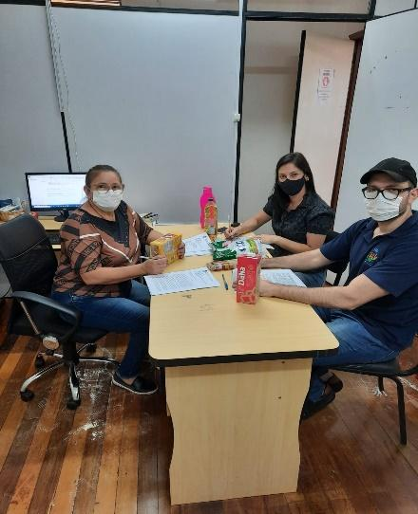
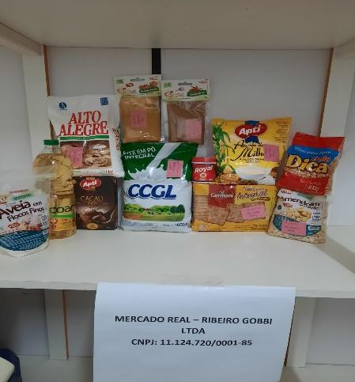

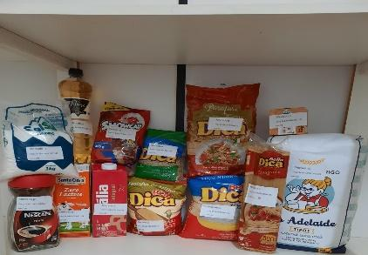

Ainda no mês de fevereiro com o início do ano letivo, realizou visita às manipuladoras (merendeiras) de todas as escolas da Rede Municipal de Ensino do Município de Redentora. Na oportunidade, foram realizadas orientações, observações e esclarecimentos de dúvidas pertinentes a assuntos relacionados à merenda escolar para o ano letivo de 2022.
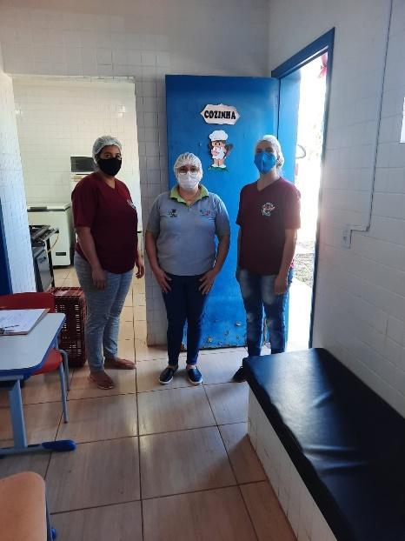
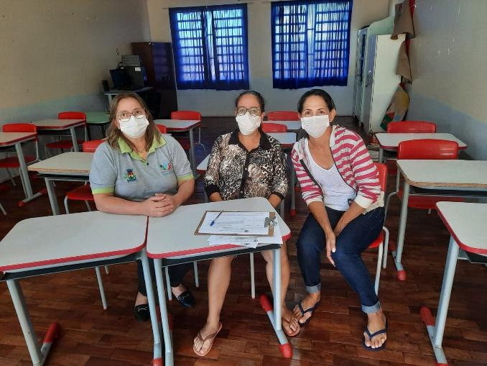
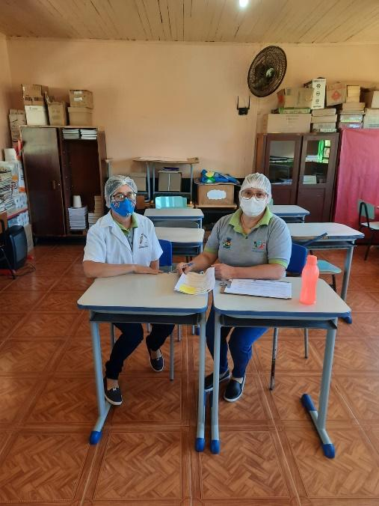
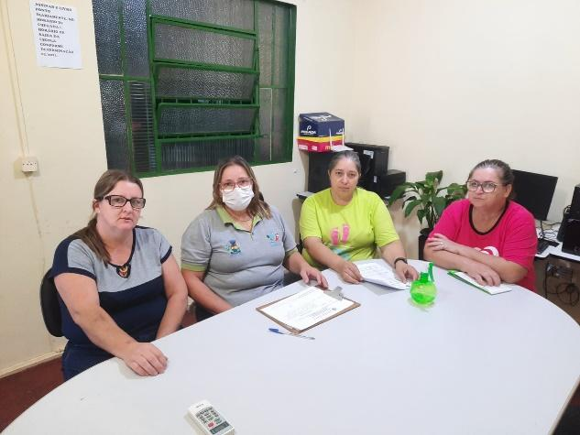
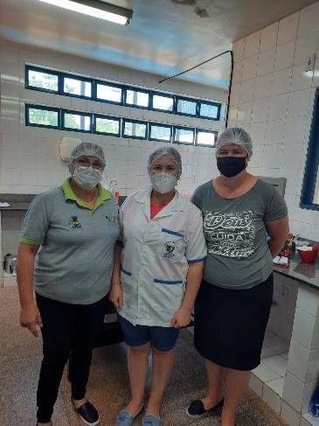

Redentora, 15 de março de 2022.

ELIANE AMARAL COSTA
Secretária Municipal de Educação e Cultura

